# 4M: Danmark 1000-1400

**Modulets formål:**

* Forståelse for udbygning af den danske kongemagt ca. 1000-1400

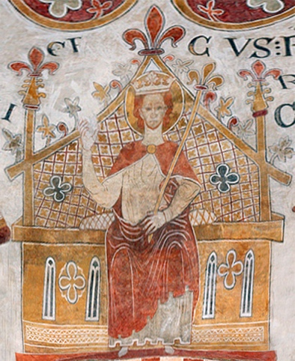 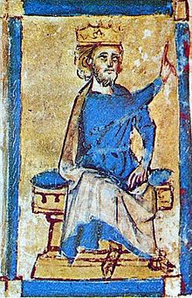 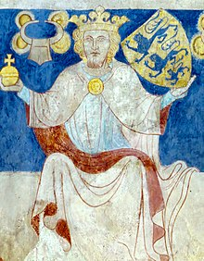

|  |
| --- |
| **Modulplan:**   1. **Quiz & Byt** 2. **DR-dokumentar: Gåden om Thyra (afsnit 2 af 2)** 3. **Podcast: lyt og lær om middelalderens forestillingsverden** |

# 1. Quiz & Byt

Lav individuelt to Quiz & Byt kort (10 min.). Derefter skal I lave Quiz & Byt i klasserummet og tale med så mange forskellige som muligt (5-10 min.). I mødes parvis og stiller hinanden jeres spørgsmål, modtager svar (svares der ikke gives svaret), hvorefter I bytter kort og finder en ny.

For at sikre spredning i spørgsmål, så skal:

* Alberte, Alicia, Amanda, Asger, Caroline, Clara, Emilie, Ida lave **røde** spm. til overskrifterne:
  + ’Det danske middelalderkongerige tager form’ (s. 13)
  + ’Kongen som fredens vogter’ (s. 13)
* Jakob, Julie, Kasper, Laura, Lea, Liva, Lærke, Mads lave **grønne** spm. til overskrifterne:
  + ”Feudalisme og ufred’ (s. 14)
  + ’Et dansk feudalsamfund’ (s. 14)
* Mads-Emil, Magnus, Marcus, Morten, Philip, Sarah, Selma, Sofie skal lave **orange** spm. til overskriften:
  + ‘En voldelig tid’ (s. 15-16)

# 2. DR-dokumentar: Gåden om Thyra (afsnit 2 af 2)

Vi ser afsnit 2 af dokumentaen: ”Gåden om Thyra”. De to afsnit af "Gåden om Thyra" tager seeren med ind i et forskningsrum, hvor man præsenteres for en lang række forskningsprojekter, der arbejder sammen om at belyse Thyras rolle i datidens samfund og som sådan i den senere historieskrivning og i vores historieopfattelse. Forskningen kan ikke give absolutte svar, men den kan underbygge kvalificerede tolkninger, og den kan lære os, at man skal lade tvivlen komme til gode.

Dokumentarserien er velegnet, hvis man skal udbrede sit kendskab til Danmarks tidligste historie, men også hvis man vil tage et kig ind i, hvordan historieskrivning kan blive til, når de overleverede skriftlige kilder er sparsomme:

<https://www.dr.dk/drtv/serie/gaaden-om-thyra_408873> (DR, 2023, 28 min.)

**Spørgsmål til ’Gåden om Thyra’:**

1. Hvordan tolker DR-dokumentaren ’Gåden om Thyra’ Thyra Danebods betydning?
2. Hvad kan vi lære om historiefaget via dokumentaren?
3. Læs nedenstående/se billederne, med fokus på hvad disse informationer fortæller os om historiefaget?

Det er ikke første gang, at historien om Thyra er blevet skrevet om. I løbet af 1800-tallet var Thyra Danebod et nationalt ikon, der blev set som danskhedens forsvarer mod tyskerne. Hendes popularitet steg til et uset højt niveau via genforeningen i 1920, hvor hun bl.a. kom til at pryde en mindeplatte. I 1928 sprang dog en bombe, da Niels Møller og Lis Jacobsen udgav bogen "Gorm Konge og Thyra hans Kone — Runernes Magt." De hævdede heri, at sætningen "Danmarks pryd/bod" på Jellingstenen (Den lille Jellingsten, red.) henviste til Gorm - IKKE til Thyra. Og så var fanden løs i Laksegade. Det var nemlig ikke blot Thyras status som heltinde, der var på spil. Det var spørgsmålet om, hvorvidt historikere skulle skrive opbyggelige, nationale myter – ELLER, om de tværtimod skulle pille dem fra hinanden! På det herlige billede nedenunder (fra ’Blæksprutten 1928’), ses flere af 1920'ernes mest kendte danske historikere i blodig kamp mod hinanden. Til højre ses bl.a. runologen og feministen Lis Jacobsen, der altså var med til at hive Thyra ned fra piedestalen. Den piedestal hvor hun nu er blevet ’re-materialiseret’ (= det, at et værks substans ændres, dvs. dets form eller indhold, red.), for at bruge et moderne udtryk.

Kilde: Rasmus Wichman, 2023.

Billede fra ’Blæksprutten, 1928’:

Billede fra ’Fredericia Socialdemokrat, januar 1945 (læs teksten under billedet):

# 3. Podcast: lyt og lær

Lyt til flg. podcast for at lære lidt om middelalderen. Du skal gå en tur imens:

[Middelalderens forestillingsverden](https://podcasts.apple.com/dk/podcast/middelalderens-forestillingsverden/id1639890396?i=1000586575673) (Vores Danmarkshistorie, 2023, 29 min.)

Efterfølgende skal du bruge ca. 5 min. på under elevfeedback at skrive de vigtigste pointer fra podcasten ned (individuelt).